

**ΑΛΕΞΑΝΔΡΕΙΟ ΤΕΧΝΟΛΟΓΙΚΟ ΕΚΠΑΙΔΕΥΤΙΚΟ ΙΔΡΥΜΑ**

**ΣΧΟΛΗ ΤΕΧΝΟΛΟΓΩΝ ΕΦΑΡΜΟΓΩΝ**

**ΤΜΗΜΑ ΜΗΧΑΝΙΚΩΝ ΠΛΗΡΟΦΟΡΙΚΗΣ**

ΜΕΤΑΠΤΥΧΙΑΚΟ ΠΡΟΓΡΑΜΜΑ ΣΠΟΥΔΩΝ

**ΕΥΦΥΕΙΣ ΤΕΧΝΟΛΟΓΙΕΣ ΔΙΑΔΙΚΤΥΟΥ**

ΘΕΜΑΤΙΚΗ ΕΝΟΤΗΤΑ

**Μ102: «Μηχανική Λογισμικού για Διαδικτυακές Εφαρμογές»**

**myeLibrary: Μία εφαρμογή με τη χρήση του**

**Google Books API**

ΟΝΟΜΑΤΑ ΦΟΙΤΗΤΩΝ

**ΕΥΓΕΝΙΑ ΠΑΠΑΔΟΠΟΥΛΟΥ(Α.Μ. 82017) –**

**ΙΩΑΝΝΑ ΧΑΤΖΗΠΑΡΑΣΚΕΥΑΪΔΟΥ(Α.Μ. 42017) –**

**ΚΩΝΣΤΑΝΤΙΝΟΣ ΜΠΑΔΕΚΑΣ (Α.Μ. 92017)**

ΟΝΟΜΑ ΕΠΙΒΛΕΠΟΝΤΑ ΚΑΘΗΓΗΤΗ

ΑΝΤΩΝΙΟΣ ΣΙΔΗΡΟΠΟΥΛΟΣ

ΘΕΣΣΑΛΟΝΙΚΗ

ΙΑΝΟΥΑΡΙΟΣ, 2018

Πίνακας περιεχομένων

1. Περίληψη 2

2. Εισαγωγή 2

3. Η ιδέα υλοποίησης 2

# Περίληψη

# Εισαγωγή

# Η ιδέα υλοποίησης

Η βασική ιδέα για την υλοποίηση της εφαρμογής στηρίχθηκε στην εργασία που ανατέθηκε με θέμα τη χρήση του Google Books API προκειμένου να κατασκευαστεί μία σελίδα που παρέχει τη δυνατότητα για περιήγηση σε μία συλλογή βιβλίων καθώς και την εμφάνιση διάφορων σχετικών στατιστικών. Η ιδέα αυτή εμπλουτίστηκε από την περιήγηση σε διάφορες ιστοσελίδες που χρησιμοποιούν το Google Books API καθώς επίσης και από συζητήσεις με ανθρώπους από το κοινωνικό ή/και εργασιακό περίγυρο των συγγραφέων. Η εφαρμογή που περιγράφεται παρακάτω παρέχει τη δυνατότητα εμφάνισης των βιβλίων που αναζητεί ο χρήστης, την στατιστική επιλογή ……………………………, αλλά και τη δυνατότητα σύνδεσης του χρήστη στο λογαριασμό του για να δημιουργήσει τη δική του βιβλιοθήκη και να επιλέξει βιβλία που επιθυμεί να διαβάσει κάποια στιγμή στο μέλλον.

Παρακάτω παρουσιάζονται τρεις ιστοσελίδες που χρησιμοποιούν το Google Books API είναι:

* **Arcadia Publishing (**[**https://www.arcadiapublishing.com/Home**](https://www.arcadiapublishing.com/Home)**)**

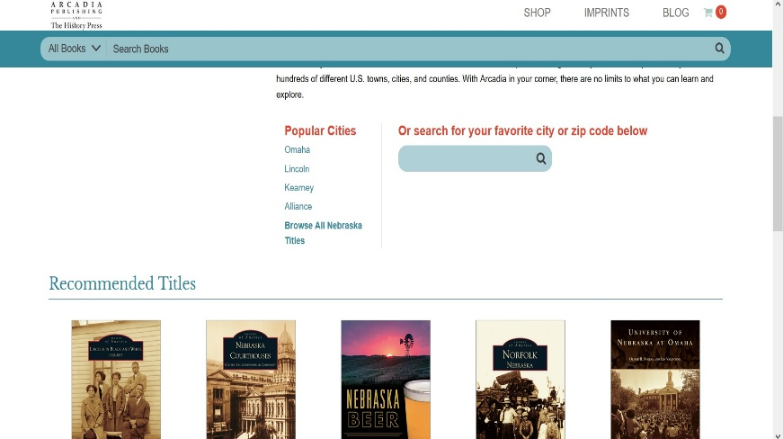Σκοπός της ιστοσελίδας είναι να διατηρήσουν και να δώσουν νόημα στην αμερικάνικη κληρονομιά μέσω μίας εξατομικευμένης υπηρεσίας. Η πρωτοτυπία της ιστοσελίδας είναι ότι ο χρήστης μπορεί να ψάξει για πρόσωπα του κοινωνικού του περίγυρου και την ιστορία. Ιδιαίτερο κίνητρο αποτελεί η δυνατότητα να υπάρχει η ιστορία της οικογένειάς του μέσα σε αυτά τα βιβλία. Ο χρήστης μπορεί να επιλέξει ανάμεσα στις επιλογές (α) Series (β) State (γ) Subject (δ) Zip Code και θα εμφανιστούν βιβλία που ανήκουν στην αντίστοιχη κατηγορία και να ενημερωθεί για την ιστορία είτε του μέρους που ζει είτε κάποιας άλλης πολιτείας των Ηνωμένων Πολιτείων Αμερικής είτε για κάποιο συγκεκριμένο ιστορικό θέμα σχετικό πάντα με μία περιοχής των Ηνωμένων Πολιτείων Αμερικής.

* **World Cat (**[**https://www.worldcat.org/**](https://www.worldcat.org/)**)**

Ως ο μεγαλύτερος συνεταιρισμός βιβλιοθήκης στον κόσμο, στόχος του OCLC (Online Computer Library Center) είναι να συνδέει τους ανθρώπους με τις βιβλιοθήκες και τις συλλογές τους - όχι μόνο βιβλία, αλλά και ηλεκτρονικές και ψηφιακές συλλογές. Οι χρήστες χρησιμοποιούν το WorldCat.org για τον εντοπισμό, την αξιολόγηση, τη λίστα και την αναθεώρηση των βιβλίων που βρίσκονται σε βιβλιοθήκες στον Ιστό. Η «Αναζήτηση Βιβλίων» της Google παρέχει έναν εύκολο 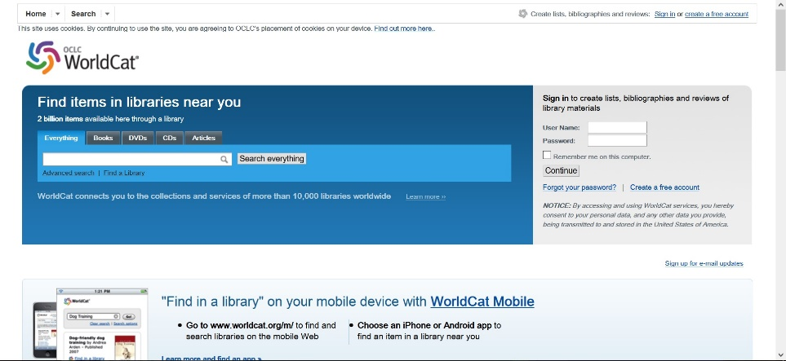τρόπο σύνδεσης με το πλήρες (ή διαθέσιμο) κείμενο έργων που τους ενδιαφέρει. Δίνεται, λοιπόν, η δυνατότητα να εντοπίσουν το περιεχόμενο της βιβλιοθήκης μέσω του WorldCat.org, να δουν το κείμενο που παρουσιάζει η Google μέσω του API και να εντοπίσουν ένα αντίγραφο του αντικειμένου στην κοντινότερη σε αυτούς βιβλιοθήκη.

* **aNobii (**[**http://www.anobii.com/**](http://www.anobii.com/)**)**

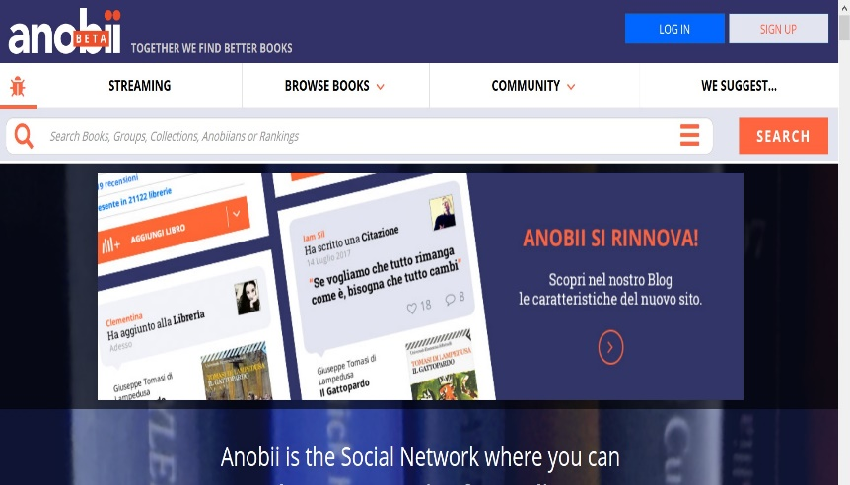Το aNobii είναι ένα κοινωνικό δίκτυο αφιερωμένο στους λάτρεις των βιβλίων και αποτελεί μία από τις πλουσιότερες πηγές πληροφόρησης για τα βιβλία. Ο χρήστης μπορεί να βρει πολλά χρήσιμα και ενδιαφέροντα στοιχεία για εκατομμύρια βιβλία. Επιπλέον, μπορεί να ανταλλάσσει τις απόψεις του με άλλους αναγνώστες και να δει τι σκέφτονται τα υπόλοιπα μέλη της της σελίδας περιγράφοντας τις κριτικές του και την κατάταξη των βιβλίων του. Οι κριτικές και οι αξιολογήσεις των βιβλίων, είναι γραμμένες και ελεγμένες από τα μέλη του aNobii. Τέλος, ο χρήστης μπορεί να δημιουργήσει το δικό του προφίλ και να δει και των υπόλοιπων χρηστών, να δημιουργεί και να οργανώσει τη δική του βιβλιοθήκη και να παρακολουθεί το ρυθμό της ανάγνωσής του και, εφόσον το επιθυμεί, δίνεται και η δυνατότητα ανταλλαγής βιβλίων του με τους άλλους χρήστες. Μπορεί να συντάσσει τη λίστα επιθυμιών του, δηλαδή βιβλία που επιθυμεί να τα διαβάσει στο μέλλον. Δημιουργούν ομάδες και συλλογές ενώ μπορούν να συζητάνε μεταξύ τους ή/και να ανταλλάσσουν προσωπικά μηνύματα.